实验五 类与对象

【实验目的与要求】
1、掌握声明类的方法，类和类的成员的概念以及定义对象的方法。
2、初步掌握用类和对象编制基于对象的程序。
3、学习检查和调试基于对象的程序。
【实验内容】
1、有以下程序：
#include<iostream>
using namespace std；
class Time // 定义Time类
{
public： // 数据成员为公用的
int hour;
int minute;
int sec ;
};
int main()
{
Time tl; //定义t1为Time类对象
cin>>t1.hour; //输入设定的时间
cin>>t1.minute;
cin>>t1.sec;
cout<<t1.hourl<<”：”<<t1.minute<<”：”<<t1.sec<<endl ;
return 0;
}
改写程序，要求：
(1)将数据成员改为私有的；
(2)将输入和输出的功能改为由成员函数实现；
(3)在类体内定义成员函数。
然后编译和运行程序。请分析什么成员应指定为公用的?什么成员应指定为私有的? 什么函数最好放在类中定义? 什么函数最好在类外定义?
类中供外部调用的功能接口设为公有，仅类内部使用的变量和辅助函数设为私有；代码行数少、逻辑简单的函数直接在类内定义，代码量大、逻辑复杂的函数放在类外定义，这样能保证数据安全，同时让类的结构更清晰。

代码：
#include<iostream>
using namespace std;
class Time {
private:
int hour;
int minute;
int sec;
public:
void SetTime(int h, int m, int s) {
hour = (h >= 0 && h < 24) ? h : 0;
minute = (m >= 0 && m < 60) ? m : 0;
sec = (s >= 0 && s < 60) ? s : 0;
}
void ShowTime() {
if (hour < 10) cout << '0' << hour << ':';
else cout << hour << ':';
if (minute < 10) cout << '0' << minute << ':';
else cout << minute << ':';
if (sec < 10) cout << '0' << sec;
else cout << sec;
}
};
int main() {
Time t1;
cout << "请设置时间：";
int h, m, s;
cin >> h >> m >> s;
t1.SetTime(h,m,s);
t1.ShowTime();
}

结果：
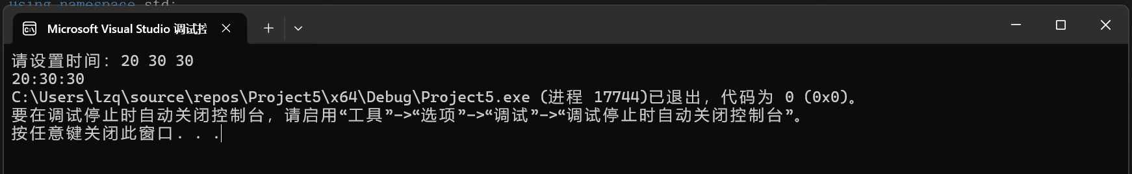

2、分别给出如下的3个文件：
(1)含类定义的头文件student.h，
//student.h (这是头文件，在此文件中进行类的声明)
class Student //类声明
{
public: //公用成员函数原型声明
void display();
private:
int num;
char name[20];
char sex;
};
(2)包含成员函数定义的源文件student.cpp
//student.cpp 在此文件中进行函数的定义
#include <iostream>
#include”student.h” //不要漏写此行，否则编译通不过
void Student::display() //在类外定义display类函数
{
cout<<”num：”<<num<<endl;
cout<<”name：”<<name<<endl;
cout<<”sex：”<<sex<<endl;
}
(3)包含主函数的源文件main.cpp。
为了组成一个完整的源程序，应当有包括主函数的源文件：
//main.cpp 主函数模块
#include <iostream> //将类声明头文件包含进来
#include “student.h”
int main()
{
Student stud; //定义对象
Student stud1(007,”tcg”,’m’);
stud.display(); //执行stud对象的display函数
return 0;
}
请完善该程序，在类中增加一个对数据成员赋初值的成员函数set_value。上机调试并运行。

代码：
//student.h//
class Student {
private:
int num;
char name[20];
char sex;
public:
Student(int num,const char* name, char sex) {
this->num = num;
strcpy_s(this->name,sizeof(this->name), name);
this->sex = sex;
}
void display();
};

//student.cpp//
#include<iostream>
#include"student.h"
using namespace std;
void Student::display(){
cout << "num:" << num << endl;
cout << "name:" << name << endl;
cout << "sex:" << sex << endl;
}

//502area.cpp//
#include<iostream>
#include"student.h"
using namespace std;
int main() {
Student stud(007, "tcg", 'm');
stud.display();
return 0;
}

结果：
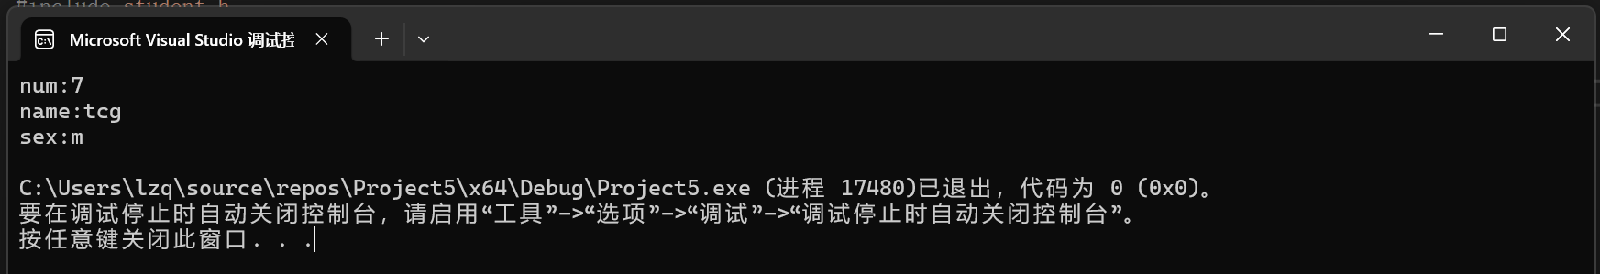

3、需要求3个长方柱的体积，请编一个基于对象的程序。数据成员包括length(长)、width(宽)、height(高)。要求用成员函数实现以下功能：
(1)由键盘分别输入3个长方柱的长、宽、高；
(2)计算长方柱的体积；
(3)输出3个长方柱的体积。
请编程序，上机调试并运行。

代码：
#include<iostream>
using namespace std;
class Cube {
private:
double length;
double height;
double width;
public:
Cube(double l, double w, double h) {
length = l;
height = h;
width = w;
}
double countV() {
double V;
V = height * width * length;
return V;
}
};
int main() {
double l, w, h;
for (int i = 0; i < 3; i++) {
cout << "请输入长宽高：";
cin >> l >> w >> h;
Cube c1(l, w, h);
cout << c1.countV() << endl;
}
return 0;
}

结果：
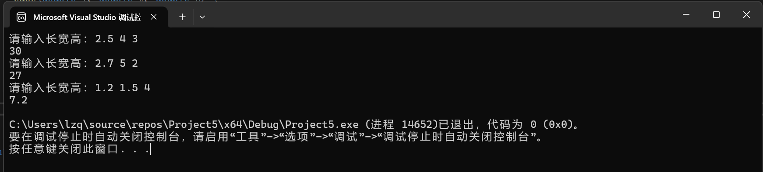

- 建立一个对象数组，内放5个学生的（学号，成绩），设立一个函数max，用指向对象的指针作函数参数，在max函数中找出5个学生的最高成绩者，并输出其学号。

代码：
#include<iostream>
using namespace std;
class Student {
private:
char number[11];
double grade;
public:
void setValue(char* n, double g) {
strcpy_s(number, sizeof(number), n);
grade = g;
}
double getGrade() {
return grade;
}
char* getNumber() {
return number;
}
};
void maxx(Student* stud) {
int num, max=0;
for (int i = 0; i < 5; i++) {
if ((stud + i)->getGrade() > max) {
max = (stud + i)->getGrade();
num = i;
}
}
cout << (stud + num)->getNumber();
}
int main() {
char n[11];
double g;
Student stud[5];
for (int i = 0; i < 5; i++) {
cout << "请输入学号与成绩：";
cin >> n >> g;
stud[i].setValue(n, g);
}
maxx(stud);
}

结果：
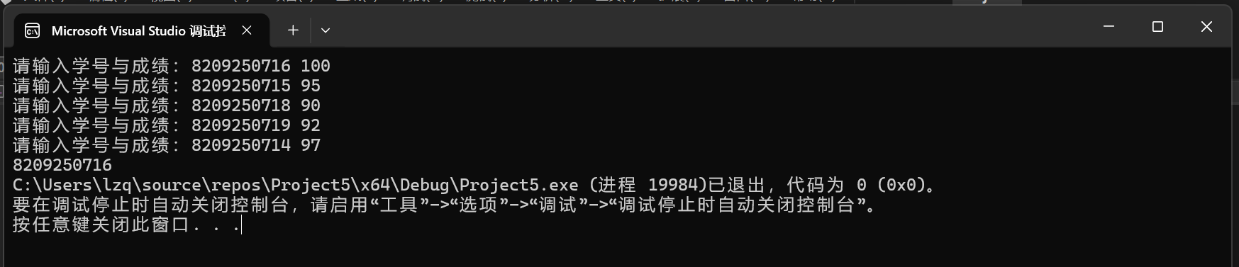

- 设有一描述坐标点的类Point，其私有变量x和y代表一个点的(x,y)坐标值。请编写程序实现以下功能：利用构造函数传递参数，在定义对象时将x、y坐标值初始化为（60,80）；利用公有成员函数void setPoint(int i, int j)将坐标值修改为(60+i,80+j)；利用公有成员函数display()输出修改后的坐标值。主函数中通过定义对象，验证各个函数。

代码：
#include<iostream>
using namespace std;
class Point {
private:
int x;
int y;
public:
Point(int x, int y) {
this->x = x;
this->y = y;
}
void setPoint(int i, int j) {
x += i;
y += j;
}
void display() {
cout << '(' << x << ',' << y << ')' << endl;
}
};
int main() {
Point point(60, 80);
point.display();
int i, j;
cout << "请输入修改值：";
cin >> i >> j;
point.setPoint(i, j);
point.display();
return 0;
}

结果：
